KARATERISTIK PASIEN DERMATOFITOSIS SUPERFISIAL DI RUMAH SAKIT UNIVERSITAS HASANUDDIN PERIODE JANUARI 2022 – OKTOBER 2024

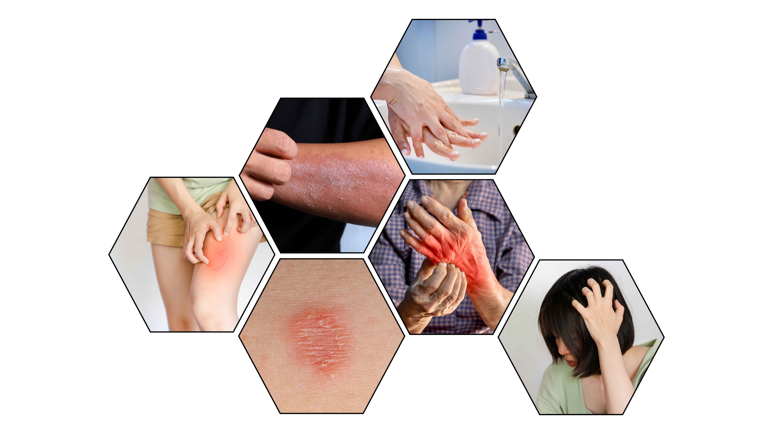

MUHAMMAD ALFATH S
C011211199



PROGRAM STUDI PENDIDIKAN DOKTER
FAKULTAS KEDOKTERAN
UNIVERSITAS HASANUDDIN
MAKASSAR
2024

PENGAJUAN SKRIPSI

KARATERISTIK PASIEN DERMATOFITOSIS SUPERFISIAL DI RUMAH SAKIT UNIVERSITAS HASANUDDIN PERIODE
JANUARI 2022 – OKTOBER 2024

MUHAMMAD ALFATH S
C011211199

Skripsi

Sebagai Salah Satu Syarat untuk Mencapai Gelar Sarjana
Program Studi Pendidikan Dokter

Pada

PROGRAM STUDI PENDIDIKAN DOKTER
FAKULTAS KEDOKTERAN
UNIVERSITAS HASANUDDIN
MAKASSAR
2024

HALAMAN PENGESAHAN SKRIPSI

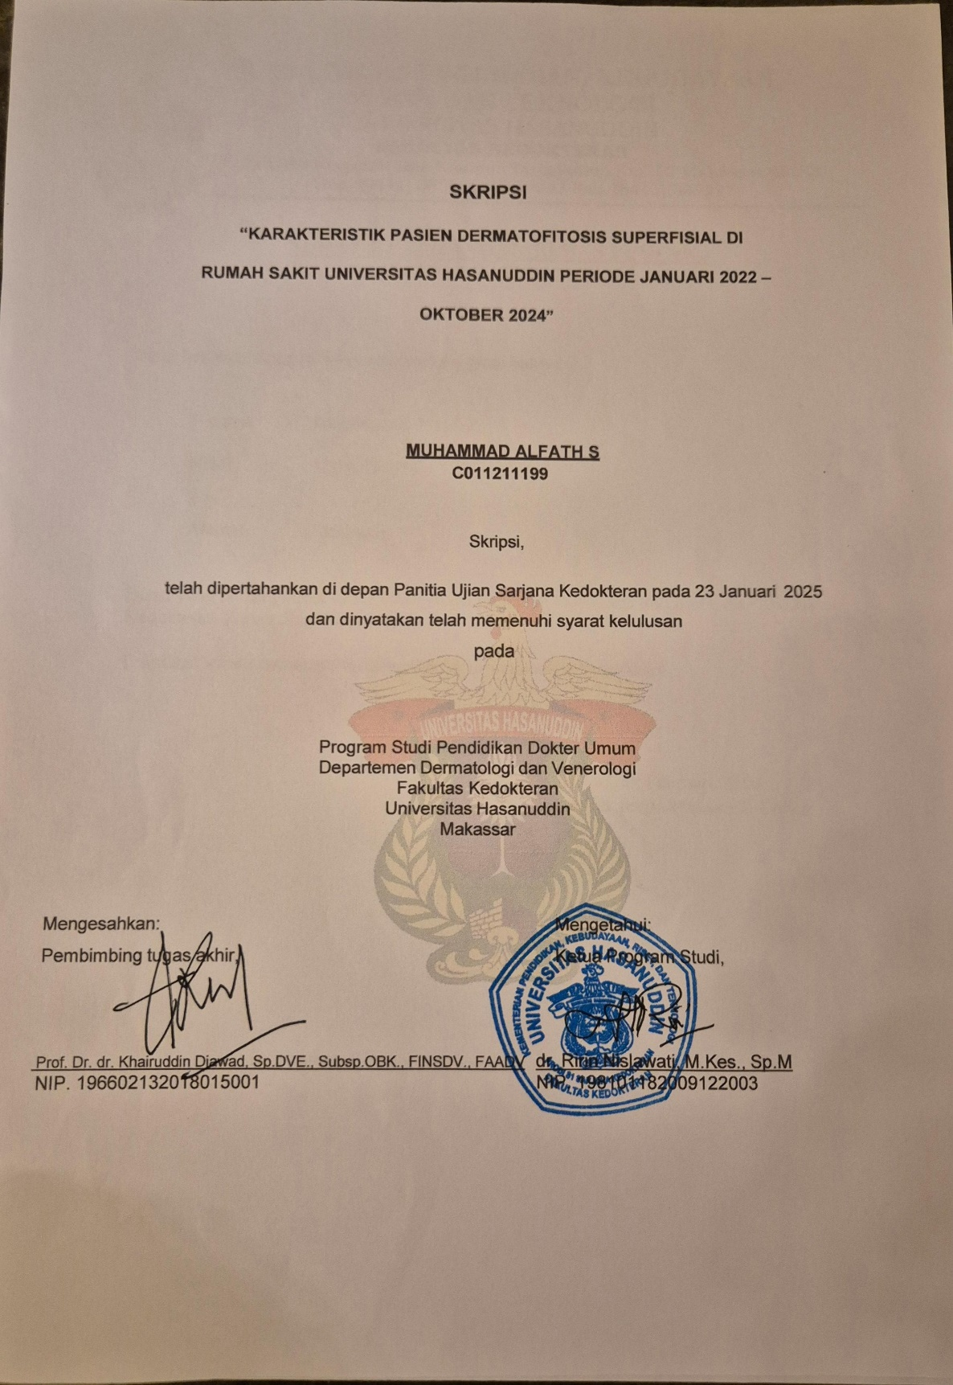

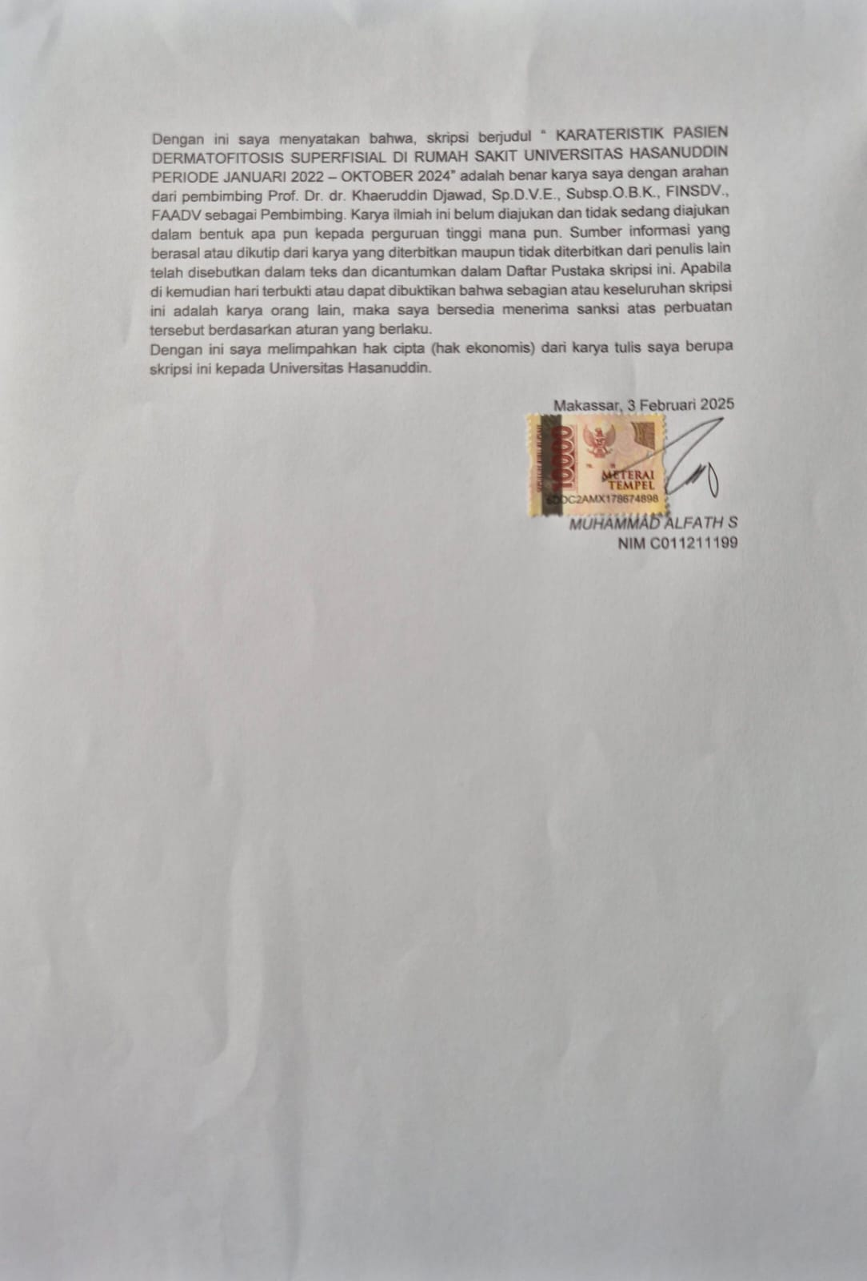

ABSTRAK

MUHAMMAD ALFATH S., KARATERISTIK PASIEN DERMATOFITOSIS SUPERFISIAL DI RUMAH SAKIT UNIVERSITAS HASANUDDIN PERIODE JANUARI 2022 – OKTOBER 2024 (dibimbing oleh Prof. Dr. dr. Khaeruddin Djawad, Sp.D.V.E., Subsp.O.B.K., FINSDV., FAADV)

Latar belakang: Dermatofitosis superfisial merupakan salah satu penyakit kulit yang paling umum terjadi di seluruh dunia, termasuk di Indonesia. Infeksi ini dapat mengakibatkan berbagai macam gejala, seperti rasa gatal, kemerahan, sampai perubahan tekstur kulit yang signifikan, yang dapat berpengaruh pada kualitas hidup pasien. Infeksi dermatofit mencakup lebih dari 20% dari seluruh infeksi jamur pada manusia.Tinea corporis dan Tinea pedis adalah jenis dermatofitosis yang paling sering didapatkan.
Tujuan: Mengetahui karateristik pasien Dermatofitosis di Rumah Sakit Universitas Hasanuddin periode Januari 2022 – Oktober 2024.
Metode penelitian: Penelitian ini adalah penilitian deskriptif yang difokuskan untuk mendeskripsikankarateristik Pasien Dermatofitosis Superfisial di Rumah Sakit Universitas Hasanuddin periode Januari 2022 – Oktober 2024. Pengambilan sampel menggunakan total sampling.
Hasil: Penelitian ini dilakukan di Rumah Sakit Universitas Hasanuddin yang dilakukan sejak 10 Januari 2025 hingga 20 Januari 2025. Data yang digunakan bersifat data sekunder yang diperoleh dari rekam medik Rumah Sakit Universitas Hasanuddin dengan kriteria pasien yang terdiagnosis dermatofitosis superfisial periode Januari 2022 hingga Oktober 2024. Sesuai perhitungan sampel penelitian maka terdapat 75 data rekam medik pasien yang diperoleh. Berdasarkan usia pasien, data menunjukkan bahwa rentang usia yang paling banyak adalah 41-50 tahun (25,33%), diikuti oleh kelompok usia >60 tahun (17,33%). Berdasarkan jenis kelamin, jumlah pasien laki-laki lebih dominan (50,67%). Untuk pekerjaan, mayoritas pasien adalah mereka yang tidak bekerja (42,66%), kemudian diikuti oleh pasien yang bekerja sebagai pegawai negeri sipil (21,33%). Berdasarkan riwayat penyakit sistemik, jumlah pasien tanpa riwayat penyakit sistemik lebih dominan (82,67%) dibandingkan dengan pasien dengan riwayat penyakit sistemik (17,33%). Sementara itu, berdasarkan tipe dermatofitosis superfisial, mayoritas pasien menderita tinea korporis (53,33%), diikuti oleh tinea cruris (16%).
Kesimpulan: Berdasarkan hasil penelitian yang dilakukan, dapat disimpulkan bahwa bahwa persentase faktor risiko terbanyak pada pasien dermatofitosis superfisial di Rumah Sakit Universitas Hasanuddin selama periode Januari 2022 hingga Oktober 2024 secara berurutan, yaitu tanpa riwayat penyakit sistemik 82,67%, Tinea Korporis 53,33%, Jenis Kelamin laki-laki sebanyak 50,67%, tidak bekerja sebanyak 42,66%, serta rentan usia 41-50 tahun sebanyak 25,33%.

Kata kunci: Karakteristik, Dermatofitosis, Superfisial
ABSTRACT
MUHAMMAD ALFATH S., CHARACTERISTICS OF SUPERFICIAL DERMATOPHYTOSIS PATIENTS AT HASANUDDIN UNIVERSITY HOSPITAL JANUARY 2022 – OCTOBER 2024 (supervised by Prof. Dr. dr. Khaeruddin Djawad, Sp.D.V.E., Subsp.O.B.K., FINSDV., FAADV)

Background: Superficial dermatophytosis is one of the most common skin diseases worldwide, including in Indonesia. This infection can cause a variety of symptoms, such as itching, redness, to significant changes in skin texture, which can affect the patient's quality of life. Dermatophyte infections account for more than 20% of all fungal infections in humans. Tinea corporis and Tinea pedis are the most common types of dermatophytosis.
Objective: To determine the characteristics of Dermatophytosis patients at Hasanuddin University Hospital from January 2022 to October 2024.
Research method: This study is a descriptive study focused on describing the characteristics of Superficial Dermatophytosis Patients at Hasanuddin University Hospital from January 2022 to October 2024. Sampling used total sampling.
Results: This study was conducted at Hasanuddin University Hospital from January 10, 2025 to January 20, 2025. The data used were secondary data obtained from medical records of Hasanuddin University Hospital with the criteria of patients diagnosed with superficial dermatophytosis from January 2022 to October 2024. According to the calculation of the research sample, there were 75 patient medical record data obtained. Based on patient age, data shows that the most common age range is 41-50 years (25.33%), followed by the age group >60 years (17.33%). Based on gender, the number of male patients is more dominant (50.67%). For occupation, the majority of patients are those who are unemployed (42.66%), followed by patients who work as civil servants (21.33%). Based on the history of systemic disease, the number of patients without a history of systemic disease is more dominant (82.67%) compared to patients with a history of systemic disease (17.33%). Meanwhile, based on the type of superficial dermatophytosis, the majority of patients suffer from tinea corporis (53.33%), followed by tinea cruris (16%).
Conclusion: Based on the results of the study conducted, it can be concluded that the percentage of the most risk factors in superficial dermatophytosis patients at Hasanuddin University Hospital during the period January 2022 to October 2024 in sequence, namely without a history of systemic disease 82.67%, Tinea Corporis 53.33%, Male gender 50.67%, unemployed 42.66%, and age range 41-50 years 25.33%.

Keywords: Characteristics, Dermatophytosis, Superficial

KATA PENGANTAR

Segala puji dan syukur penulis panjatkan kepada Allah SWT atas berkah, rahmat, dan karunia-Nya sehingga penulis mampu menyelesaikan skripsi yang berjudul “KARATERISTIK PASIEN DERMATOFITOSIS SUPERFISIAL DI RUMAH SAKIT UNIVERSITAS HASANUDDIN PERIODE JANUARI 2022 – OKTOBER 2024” ini tepat waktu. Skripsi ini ditulis dalam rangka memenuhi salah satu syarat penyelesaian Pendidikan Sarjana Strata 1 (S1) Kedokteran Program Studi Pendidikan Dokter Umum Fakultas Kedokteran Universitas Hasanuddin.
Dalam penyelesaian studi ini dan penulisan skripsi ini, penulis banyak memperoleh ilmu pengetahuan serta bantuan baik bimbingan maupun arahan dari berbagai pihak baik secara langsung maupun tidak langsung. Untuk itu penulis menyampaikan terima kasih yang tak terhingga dan penghargaan setinggi-tingginya kepada:
- Prof. Dr. dr. Khaeruddin Djawad, Sp.D.V.E., Subsp.O.B.K., FINSDV., FAADV selaku penasihat akademik sekaligus dosen pembimbing skripsi yang telah meluangkan waktu di tengah kesibukan beliau, memberi kritik, saran dan mengarahkan penulis dalam proses penulisan skripsi ini.
- Dr.dr. Siswanto Wahab, Sp.DVE., Subsp.OBK., FINSDV., FAADV selaku dosen penguji skripsi yang telah meluangkan waktunya untuk menguji dan memberikan arahan dalam penulisan skripsi ini.
- Dr.dr. Suryani Tawali, MPH selaku dosen penguji skripsi yang telah meluangkan waktunya untuk menguji dan memberikan arahan dalam penulisan skripsi ini.
- Kepala Rumah Sakit Unhas dan seluruh staf Rumah Sakit Unhas yang telah memberikan bimbingan dan arahan selama penulisan skripsi ini.
- Pimpinan, seluruh dosen/pengajar dan seluruh karyawan Fakultas Kedokteran Universitas Hasanuddin yang telah memberikan bimbingan, ilmu pengetahuan dan dukungan selama masa pendidikan pre-k link hingga penyusunan skripsi ini selesai.
- Seluruh staf komisi etik Fakultas Kedokteran Universitas Hasanuddin yang telah memberikan izin dan fasilitas untuk pengumpulan data selama proses penelitian skripsi ini.
- Orang tua penulis, dokter risna atas segala doa yang selalu dipanjatkan serta dorongan, motivasi dan semangat yang luar biasa yang tak ternilai sehingga penulis dapat menyelesaikan studi S1 dan tugas akhir.
- Sahabat – sahabat penulis, TBS atas doa, dukungan, dan tawa selama penyusunan skripsi ini
- Semua pihak yang tak sempat penulis sebutkan satu persatu, yang telah membantu penulis selama penyusunan skripsi ini.
Sebagai manusia biasa penulis menyadari penyusunan skripsi ini tidak luput dari ketidaksempurnaan karena keterbatasan kemampuan dari ilmu pengetahuan yang dimiliki oleh penulis. Oleh karena itu atas kesalahan dan kekurangan dalam penulisan skripsi ini, penulis memohon maaf dan bersedia menerima kritik yang membangun.
Terakhir, harapan penulis semoga skripsi ini dapat bermanfaat bagi masyarakat khususnya bagi tenaga kesehatan untuk intervensi masalah pengetahuan ibu tentang gizi anak.

Makassar, 24 Januari 2025
Penulis

MUHAMMAD ALFATH S

DAFTAR ISI
PENGAJUAN SKRIPSI…………………………………………………………………….ii
HALAMAN PENGESAHAN SKRIPSI...................................................................... iii
PERNYATAAN KEASLIAN SKRIPSI DAN PELIMPAHAN HAK CIPTA.……….... iv
ABSTRAK..................................................................................................................v
ABSTRACT...............................................................................................................vi
KATA PENGANTAR................................................................................................vii
DAFTAR ISI...............................................................................................................ix
DAFTAR GAMBAR...................................................................................................xi
DAFTAR TABEL......................................................................................................xii
BAB I PENDAHULUAN..............................................................................................1
1. Latar Belakang..................................................................................................1
1.2 Rumusan Masalah...........................................................................................1
1.3 Tujuan Penelitian.............................................................................................1
1.4 Manfaat Penelitian...........................................................................................2
1.5 Dermatofitosis……………................................................................................2
BAB II METODE PENULISAN...................................................................................6
2.1 Kerangka Teori................................................................................................6
2.2 Kerangka Konsep............................................................................................7
2.3 Definisi Operasional dan Kriteria Objektif........................................................7
2.4 Desain Penelitian.............................................................................................8
2.5 Lokasi dan Waktu Penelitian ............................................................................8
2.6 Populasi dan Sampel.......................................................................................9
2.7 Kriteria Inklusi dan Eksklusi.............................................................................9
2.8 Jenis Data dan Instrumen Penelitian…............................................................9
2.9 Manajemen Penelitian...................................................................................10
2.10 Etika Penelitian............................................................................................10
2.11 Alur Penelitian..............................................................................................11
2.12 Rencana Anggaran Penelitian.....................................................................11
BAB III HASIL………………………..........................................................................12
3.1 Hasil penelitian...............................................................................................12
3.2 Usia................................................................................................................12
3.3 Jenis Kelamin............................................................................................….13
3.4 Pekerjaan.......................................................................................................13
3.5 Riwayat Penyakit Sistemik………………………………………………...……..14
3.6 Tipe Dermatofitosis Superfisial......................................................................14
BAB IV PEMBAHASAN...........................................................................................15
4.1 Karakteristik Pasien Dermatofitosis Superfisial Berdasarkan Usia................15
4.2 Karakteristik Pasien Dermatofitosis Superfisial Berdasarkan Jenis Kelamin.15
4.3 Karakteristik Pasien Dermatofitosis Superfisial Berdasarkan Pekerjaan.......16
4.4 Karakteristik Pasien Dermatofitosis Superfisial Berdasarkan Riwayat Penyakit Sistemik.................................................................................................16
4.5 Karakteristik Pasien Dermatofitosis Superfisial Berdasarkan Tipe Dermatofitosis Superfisial……….….....................................................................17
BAB V KESIMPULAN..............................................................................................18
5.1 Kesimpulan....................................................................................................18
5.2 Saran.............................................................................................................18
DAFTAR PUSTAKA.................................................................................................19
LAMPIRAN...............................................................................................................20

DAFTAR GAMBAR
Gambar 1 Kerangka Teori 6
Gambar 2 Kerangka Konsep 7

DAFTAR TABEL

Tabel. 1 Rencana Anggaran Penelitian 11
Tabel. 2 Distribusi pasien Dermatofitosis Superfisial berdasarkan Usia di Rumah Sakit Universitas Hasanuddin Periode 2022-2024 12
Tabel. 3 Distribusi pasien Dermatofitosis Superfisial berdasarkan Jenis Kelamin di Rumah Sakit Universitas Hasanuddin Periode 2022-2024 13
Tabel. 4 Distribusi pasien Dermatofitosis Superfisial berdasarkan Pekerjaan di Rumah Sakit Universitas Hasanuddin Periode 2022-2024 13
Tabel. 5 Distribusi pasien Dermatofitosis Superfisial berdasarkan riwayat penyakit sistemik di Rumah Sakit Universitas Hasanuddin Periode 2022-2024 14
Tabel. 6 Distribusi pasien Dermatofitosis Superfisial berdasarkan Tipe/Jenis di Rumah Sakit Universitas Hasanuddin Periode 2022-2024 14

BAB I
PENDAHULUAN

Latar Belakang
Dermatofitosis superfisial merupakan salah satu penyakit kulit yang paling umum terjadi di seluruh dunia, termasuk di Indonesia. Penyakit ini disebabkan oleh infeksi jamur dermatofit yang menyerang jaringan kaya keratin seperti kulit, rambut, dan kuku. Infeksi ini dapat mengakibatkan berbagai macam gejala, seperti rasa gatal, kemerahan, sampai perubahan tekstur kulit yang signifikan, yang dapat berpengaruh pada kualitas hidup pasien.
Prevalensi dermatofitosis superfisial sangat dipengaruhi oleh faktor lingkungan, gaya hidup, hygenitas diri, dan status sosial-ekonomi. Indonesia dengan iklim tropis dengan suhu dan kelembapan yang tinggi menjadi faktor predisposisi utama bagi pertumbuhan infeksi jamur. Selain itu, minimnya kesadaran masyarakat mengenai pentingnya menjaga kebersihan diri dan lingkungan juga berkontribusi terhadap tingginya angka kejadian penyakit ini.
Menurut penelitian global, prevalensi dermatofitosis terus bertambah, terutama di negara-negara berkembang. Studi oleh Achterman dan White (2020) menunjukkan bahwa infeksi dermatofit mencakup lebih dari 20% dari seluruh infeksi jamur pada manusia. Di Indonesia, penelitian oleh Saraswati et al. (2018) menunjukkan bahwa Tinea corporis dan Tinea pedis adalah jenis dermatofitosis yang paling sering didapatkan, dengan pola yang beragam tergantung pada faktor demografi dan kebiasaan hidup masyarakat.
Rumah Sakit Universitas Hasanuddin sebagai salah satu rumah sakit rujukan di wilayah timur Indonesia memiliki peran dalam menangani pasien dengan berbagai penyakit kulit, termasuk dermatofitosis superfisial. Karakteristik pasien, seperti usia, jenis kelamin, faktor risiko, dan klasifikasi dermatofitosis, menjadi data penting untuk mengetahui epidemiologi lokal. Namun, sampai saat ini, penelitian tentang karakteristik pasien dermatofitosis di Rumah Sakit Universitas Hasanuddin masih terbatas. Informasi mengenai aspek demografis, klinis, dan faktor risiko spesifik di wilayah ini belum terdokumentasi dengan baik. Oleh karena itu, penelitian ini bertujuan untuk menggambarkan karakteristik pasien dermatofitosis superfisial yang berobat di Rumah Sakit Universitas Hasanuddin.

Rumusan Masalah
Bagaimana Karateristik Pasien Dermatofitosis Superfisial di Rumah Sakit Universitas Hasanuddin Periode Januari 2022 – Oktober 2024

Tujuan Penelitian

- Tujuan Umum
Tujuan penelitian ini adalah untuk mengetahui karateristik pasien Dermatofitosis di Rumah Sakit Universitas Hasanuddin periode Januari 2022 – Oktober 2024

- Tujuan Khusus
- Untuk Mengetahui karateristik pasien Dermatofitosis Superfisial di Rumah Sakit Universitas Hasanuddin Makassar berdasarkan Usia
- Untuk Mengetahui karateristik pasien Dermatofitosis Superfisial di Rumah Sakit Universitas Hasanuddin Makassar berdasarkan Jenis Kelamin
- Untuk Mengetahui karateristik pasien Dermatofitosis Superfisial di Rumah Sakit Universitas Hasanuddin Makassar berdasarkan Pekerjaan
- Untuk Mengetahui karateristik pasien Dermatofitosis Superfisial di Rumah Sakit Universitas Hasanuddin Makassar berdasarkan Riwayat Penyakit Sistemik
- Untuk Mengetahui karateristik pasien Dermatofitosis Superfisial di Rumah Sakit Universitas Hasanuddin Makassar berdasarkan Tipe Dematofitosis Superfisial

Manfaat Penelitian
- Manfaat Teoritik
Penelitian ini diharapkan berkontribusi untuk memperkaya pengetahuan dalam bidang pandangan mengenai Karateristik Pasien Dermatofitosis Superfisial di Rumah Sakit Universitas Hasanuddin periode Januari 2022 – Oktober 2024
- Manfaat Metodologik
Penelitian ini diharapkan mampu menjadi bahan atau referensi untuk penelitan yang membahas mengenai karateristik pasien Dermatofitosis Superfisial
- Manfaat Aplikatif
Penelitian ini diharapkan mampu menjadi pertimbangan praktis dalam menentukan tatalaksana dari penyakit Dermatofitosis Superfisial

Dermatofitosis
Dermatofitosis adalah infeksi jamur superfisialis yang disebabkan oleh golongan jamur dermatofita, dengan menyerang jaringan berkeratin seperti stratum korneum pada epidermis, rambut, dan kuku.
Dermatofitosis juga di kenal dengan istilah infeksi “tinea” yang di klasifikasikan berdasarkan bagian tubuh manusia yang terserang, yaitu :
- Tinea Kapitis : dermatofitosis pada kulit dan rambut kepala
- Tinea Barbe : dermatofitosis pada dagu dan jenggot
- Tinea Kruris : dermatofitosis pada daerah genitokrural, sekitar anus, bokong, dan kadang – kadang sampai perut bagian bawah
- Tinea pedis : dermatofitosis pada kaki dan tangan
- Tinea unguium : dermatofitosis pada jari tangan dan kaki
- Tinea korporis : dermatofitosis pada kulit tubuh tidak berambut

- Tinea Kapitis
Tinea Kapitis adalah infeksi jamur superfisial yang menyerang rambut dan kulit kepala. Kelainan ini dapat ditandai dengan lesi bersisik, eritem, alopesia, dan terkadang terjadi gambaran klinis yang lebih berat yang disebut kerion. Kondisi ini umumnya menyerang anak – anak usia 3 – 14 tahun dengan persentase anak laki – laki lebih sering terkena. Tinea kapitis dapat dilihat sebagai 3 bentuk yang jelas, yaitu :
- Grey Patch Ringworm
Adalah tinea kapitis yang umumnya disebabkan oleh genus Microsporum dan
seringkali ditemukan pada anak – anak. Penyakit mulai dengan papul merah yang kecil disekitar rambut. Papul ini melebar dan menghasilkan bercak yang menjadi pucat dan bersisik. Warna rambut menjadi abu - abu dan tidak berkilat lagi. Rambut mudah patah dan terlepas dari akarnya, sehingga mudah dicabut dengan pinset tanpa rasa nyeri. Seluruh rambut di daerah tersebut terserang oleh jamur, sehingga dapat terbentuk alopesia setempat. Tempat –tempat ini terlihat sebagai grey patch.

- Black Dot Ringworn
Utamanya disebabkan oleh T. tonsurans dan T. violaceum. Pada fase awal penyakitt gambaran klinisnya menyerupai kelainan yang disebabkan oleh Microsporum. Rambut yang terkena infkesi patah, tepat di muara folikel, dan yang tertinggal adalah ujung rambut yang penuh spora. Ujung rambut yang hitam didalam folikel rambut ini memberikan gambaran khas, yaiut black dot.

- Kerion
Adalah reaksi peradangan yang berat pada tinea kapitis, berupa pembengkakan yang menyerupai sarang lebah dengan sebukan sel radang yang padat disekitarnya. Kelainan ini dapat menimbulkan jaringan parut dan berakibatkan alopesia yang menetap. Jaringan parut yang menonjol kadang – kadang dapat terbentuk. Penyebabnya adalah M. canis dan M. gypseum.

- Tinea Korporis
Merupakan dermatofitosis pada kulit tubuh tidak berambut (glabrous skin). Kelainan
yang dilihat dalam klinik adalah lesi bulat atau lonjong, berbatas tegas terdiri atas eritema, skuama, terkadang dengan vesikel dan papul di tepi. Daerah tengahnya biasa lebih tenang. Kadang- kadang terlihat erosi serta krusta akibat garukan. Lesi-lesi pada umumnya merupakan bercak-bercak terpisah satu dengan yang lain.
Bentuk dengan tanda radang yang lebih nyata lebih sering dilihat pada anak –anak daripada dewasa karena umumnya mereka mendapat kan infeksi baru pertama kali. Pada tinea korporis yang menahun, tanda radang biasanya tidak terlihat lagi. Bentuk menahun yang disebabkan oleh T. rubrum biasanya dilihat bersama-sama dengan tinea inguinum

- Tinea Kruris
Tinea kruris adalah dermatofitosis pada lipatah paha, daerah perineum, dan sekitar anus. Kelainan ini dapat bersifat akut atau menahun, bahkan dapat merupakan penyakit yang berlangsung seumur hidup. Lesi kulit dapat terbatas pada daerah genito-krural saja, atau meluas ke daerah sekitar anus, daerah gluteus, dan perut bagian bawah, atau bagian tubuh yang lain.
Kelainan kulit yang tampak pada sela paha merupakan lesi berbatas tegas. Peradangan pada tepi lebih nyata daripada daerah tengahnya. Efloresensi yang terdapat berupa makula eritematosa numular, berbatas tegas dengan tepi lebih aktif terdiri dari papula dan pustula. Jika kronik makula menjadi hiperpigmentasi dengan skuama diatasnya. Biasanya disebabkan oleh E. floccosum, T. rubrum, dan T. mentagrophytes.

- Tinea Kruris
Merupakan dermatofitosis pada kaki, terkhusus pada sela – sela jari dan telapak kaki.Terdapat 4 tipe bentuk klinis dari Tinea Pedis, yaitu :
- Tipe Akut
Gambaran lesi akut, eritema, edema, berbau. Kondisi hiperhidrosis dan maserasi pada kaki, statis vasklar, dan bentuk sepatu yang kurang baik merupaka faktor predisposisi untuk megalami infeksi.
- Tipe Subakut
Lesi intertriginosa berupa berupa vesikel dan pustula. Dapat sampai ke punggung kaki dan tumit dengan eksudat yang jernih, kecuali jika mengalami infeksi sekunder.
- Tipe Papulo-Skuamosa Hiperkeratotik Kronik
Jarang didapati vesikel dan pustula, sering pada tumit dan tepi kakidan kadang - kadang sampai ke punggung kaki. Eritema dan plak hiperkeratotikdiatas daerah lesi yang mengalami likenifikasi, dan biasanya simetris.
- Tipe Intertriginosa Kronik
Manifestasi klinis berupa fisura pada jari – jari, tersering pada sela jari ke-4 dan ke-5, basah dan maserasi disertai bau yang tidak enak.

- Tinea Unguinum
Tinea Unguinum adalah kelainan kuku yang disebabkan oleh jamur dermatofita. Penyebab utamanya adalah T. rubrum dan T. mentagrophytes. ZAIAS membaginya dalam 3 bentuk klinis, yaitu :
- Bentuk Subungual Proksimalis
Bentuk ini mulai dari pangkal kuku bagian proksimal terutama menyerang kuku
dan membentuk gambaran klinis yang khas, yaitu terlihat kuku di bagian distal yang masih utuh, sedangkan bagian proksimal rusak.
- Bentuk Subungual Distalis
Bentuk ini mulai dari tepi distal atau distolateral kuku. Proses ini menjalar Proksimal dan dibawah kuku terbentuk sisa kuku yang rapuh.
- Leukonikia Trikofita
Kelainan kuku pada bentuk ini merupakan leukonikia atau keputihan di permukaan kuku yang dapat dikerok untuk dibuktikan adanya elemen jamur.

- Tinea Barbae
Tinea Barbae adalah bentuk infeksi jamur dermatofita pada daerah dagu / jenggot yang menyerang kulit dan folikel rambut. Penyebabnya biasanya oleh golongan Trichophyton dan Microsporum. Insiden selalu terjadi pada usia dewasa, tidak pernah terjadi pada anak – anak. Daerah tropis dan lembab meningkatkan insiden penyakit ini. Rambut yang terkena menjadi rapuh dan tidak mengkilat, tampak reaksi radang pada folikel berupa kemerahan, edema, kadang – kadang pustula.

BAB II
METODE PENELITIAN

- Kerangka Teori

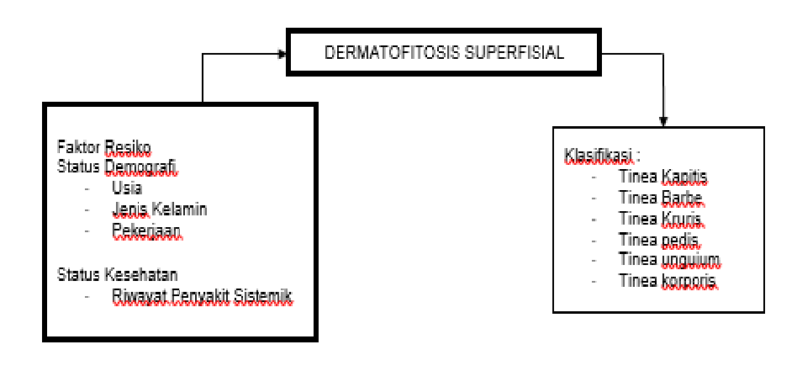
Gambar 1 Kerangka Teori

Keterangan:

: Variabel yang diteliti

: Variabel yang tidak diteliti

- Kerangka Konsep

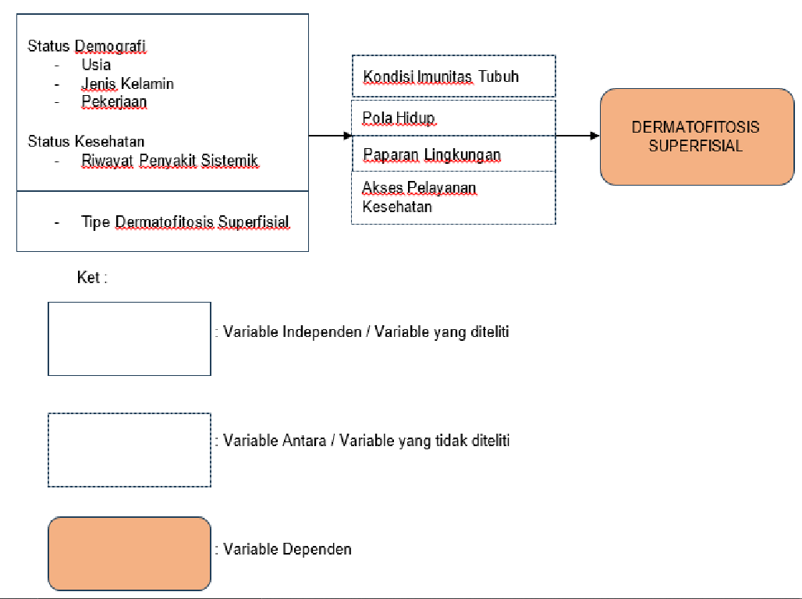

Gambar 2 Kerangka Konsep

- Definisi Operasional dan Kriteria Objektif

    - Usia
Dalam penelitian ini, usia akan dibagi menjadi 8 kelompok, yaitu :
- < 1 Tahun
- 1 – 10 Tahun
- 11 – 20 Tahun
- 21 – 30 Tahun
- 31 – 40 Tahun
- 41 – 50 Tahun
- 51 – 60 Tahun
- > 60 Tahun

    - Jenis Kelamin
Dalam penelitian ini akan dibagi menjadi 2 kelompok jenis kelamin, yaitu laki-laki dan perempuan

    - Pekerjaan
Dalam pekerjaan ini, pekerjaan akan dibagi ke dalam 4 kelompok, yaitu :
- Pegawai Negeri Sipil
- Wiraswasta
- Pelajar / Mahasiswa
- Tidak Bekerja
- Petani

    - Riwayat Penyakit Sistemik
Riwayat penyakit sistemik yang dalam penelitian ini adalah riwayat penyakit sistemik yang dialami oleh pasien semasa dia hidup. Penyakit sistemik adalah penyakit yang mempengaruhi tubuh secara menyeluruh/umum. Dalam penelitian ini akan dibagi dua, yaitu :
- Ada riwayat penyakit sistemik
- Tidak ada riwayat penyakit sistemik

    - Tipe Dermatofitosis Superfisial
Diklasifikasikan berdasarkan lokasi tubuh yang terserang, yaitu :
- Tinea Kapitis : dermatofitosis pada kulit dan rambut kepala
- Tinea Barbe : dermatofitosis pada dagu dan jenggot
- Tinea Kruris : dermatofitosis pada daerah genitokrural, sekitar anus, bokong, dan kadang – kadang sampai perut bagian bawah
- Tinea pedis : dermatofitosis pada kaki dan tangan
- Tinea unguium : dermatofitosis pada jari tangan dan kaki
- Tinea korporis : dermatofitosis pada kulit tubuh tidak berambut

Desain Penelitian
Penelitian ini adalah penilitian deskriptif yang difokuskan untuk mendeskripsikan
karateristik Pasien Dermatofitosis Superfisial di Rumah Sakit Universitas Hasanuddin periode Januari 2022 – Oktober 2024. Menggunakan data rekam medik sebagai data penelitian

Lokasi dan Waktu Penelitian
Lokasi : Penelitian ini dilaksanakan di Rumah Sakit Universitas Hasanuddin Makassar, Sulawesi Selatan
Waktu : Penelitian akan dilaksanakan selama 4 bulan dari Oktober 2024 – Januari 2025

Populasi dan Sampel Penelitian

    - Populasi Target
Populasi penelitian ini adalah semua pasien Dermatofitosis Superfisial di Rumah Sakit Universitas Hasanuddin

    - Sampel
Sampel yang diambil adalah pasien Dermatofitosis di Rumah Sakit Universitas Hasanuddin Makassar periode Januari 2022 – Oktober 2024.

    - Teknik Pengambilan Sampel
Teknik pengambilan sampel adalah menggunakan metode total sampling, yaitu semua populasi akan dijadikan sampel dalam penelitian

- Kriteria Inklusi dan Eksklusi
Ada dua kriteria sampel yaitu kriteria inklusi dan kriteria eksklusi. Penentuan kriteria sampel diperlukan untuk mengurangi hasil penelitian yang bias.

    - Kriteria Inklusi
      - Terdaftar sebagai pasien Dermatofitosis Superfisial di Rumah Sakit Universitas Hasanuddin Makassar, Sulawesi Selatan.
      - Memiliki rekam medik yang dapat dievaluasi sesuai dengan variable yang akan diteliti.

    - Kriteria Eksluksi
      - Terdapat variable yang tidak lengkap dalam rekam medik pasien Dermatofitosis Superfisial.

- Jenis Data dan Instrumen Penelitian

    - Jenis Data
Jenis data yang digunakan dalam penelitian ini adalah data sekunder yang didapatkan dari rekam medik pasien Dermatofitosis Superfisial.

    - Instrumen Penelitian
Instrumen yang digunakan dalam penelitian ini adalah :
- Lembar perizinan penelitian dan inform consent.
- Lembar hasil pemeriksaan pasien yang menderita Dermatofitosis Superfisial, dari rekam medis sampel.
- Alat tulis
- Laptop

- Manajemen Penelitian

    - Pengumpulan Data
Pengumpulan data dilakukan dengan mengumpulkan data sekunder dari rekam medik yang tercatat di Rumah Sakit Universitas Hasanuddin Makassar, Sulawesi Selatan. Data sekunder yang dibutuhkan dalam penelitian ini adalah data berupa gambaran dan identitas subjek atau pasien yang menderita penyakit Dermatofitosis Superfisial periode Januari 2022 – Oktober 2024.

    - Pengolahan Data
Data sekunder akan dikumpulkan dan ditabulasi dalam aplikasi Microsoft Excel, dan selanjutnya akan diolah menggunakan variabel yang diteliti.

    - Penyajian Data
Data penelitian setelah ditabulasi dan dianalisis akan disajikan dalam bentuk penyajian deskriptif menggunakan tabel ataupun grafik deskriptif. Data yang disajikan akan menggambarkan karakteristik pasien Dermatofitosis Superfisial di Rumah Sakit Universitas Hasanuddin Makassar, Sulawesi Selatan.

  - Etika Penelitian
Peneliti harus memenuhi etika penelitian mengingat subjek yang dilibatkan dalam penelitian ini adalah manusia. Etika penelitian ini meliputi :

- Ethical clearance, yaitu pengajuan perizinan melakukan penelitian yang dimohonkan kepada Komisi Etik Penelitian Kesehatan Fakultas Kedokteran Universitas Hasanuddin dan Rumah Sakit Universitas Hasanuddin Makassar.
- Kerahasiaan, peneliti harus menjamin kerahasiaan semua informasi yang didapat pada penelitian ini. Data tidak akan dipublikasikan kepada siapapun kecuali untuk kepentingan ilmiah. Adapun saat melakukan publikasi, nama responden tidak dicantumkan dalam publikasi.
- Semua biaya yang berkaitan dengan penelitian akan ditanggung oleh peneliti.

  - Alur Penelitian
Persiapan, pengajuan, dan perizinan penelitian Pengambilan data dan rekam medis Rekam medis yang memenuhi kriteria inklusi akan dijadikan sebagai data Menambahkan beberapa kriteria pendukung lainnya Analisa dan pengolahan data Penyusunan Laporan

  - Rencana Anggaran Penelitian

Tabel. 1 Rincian Anggaran Penelitian
No. | Rincian Biaya Kegiatan | Jumlah (Rp)
1. | Biaya bahan dan alat tulis | Rp100.000
2. | Etik Penelitian | Rp100.000
3. | Rekam Medis | Rp100.000
4. | Biaya lain-lain | Rp200.000
 | TOTAL | Rp500.000

BAB III
HASIL DAN PEMBAHASAN

- Hasil Penelitian
Penelitian ini dilakukan di Rumah Sakit Universitas Hasanuddin yang dilakukan sejak 10 Januari 2025 hingga 20 Januari 2025. Data yang digunakan bersifat data sekunder yang diperoleh dari rekam medik Rumah Sakit Universitas Hasanuddin dengan kriteria pasien yang terdiagnosis dermatofitosis superfisial periode Januari 2022 hingga Oktober 2024. Sesuai perhitungan sampel penelitian maka terdapat 75 data rekam medik pasien yang diperoleh.

- Usia
Hasil penelitian yang didapatkan dari variable usia di Rumah Sakit Universitas Hasanuddin dapat dilihat pada Tabel 2.

Tabel. 2 Distribusi pasien Dermatofitosis Superfisial berdasarkan Usia di Rumah Sakit Universitas Hasanuddin Periode 2022-2024
Usia | Jumlah | Persentase
<1 Tahun | 1 | 1,33%
1-10 Tahun | 8 | 10,67%
11-20 Tahun | 8 | 10,67%
21-30 Tahun | 7 | 9,33%
31-40 Tahun | 7 | 9,33%
41-50 Tahun | 19 | 25,33%
51-60 Tahun | 12 | 16%
>60 Tahun | 13 | 17,33%
Total | 75 | 100%

Tabel 2 menunjukkan bahwa dari 75 sampel pasien dermatofitosis superfisial di Rumah Sakit Universitas Hasanuddin Periode 2022-2024, rentang usia yang paling banyak terkena dermatofitosis superfisial adalah usia 41-50 Tahun sebanyak 19 pasien (25,33%), kemudian diikuti rentang usia >60 tahun sebanyak 13 pasien (17,33%), usia 51-60 tahun sebanyak 12 pasien (16%), usia 1-10 tahun dan 11-20 tahun sebanyak 8 pasien (10,67%), usia 21-30 tahun dan usia 31-40 tahun sebanyak 7 pasien (9,33%), dan usia <1 tahun sebanyak 1 pasien (1,33%).

- Jenis Kelamin
Hasil penelitian yang didapatkan dari variable jenis kelamin pasien yang terdiagnosis dermatofitosis superfisial di Rumah Sakit Universitas Hasanuddin dapat dilihat pada Tabel 3.

Tabel. 3 Distribusi pasien Dermatofitosis Superfisial berdasarkan Jenis Kelamin di Rumah Sakit Universitas Hasanuddin Periode 2022-2024

Jenis Kelamin | Jumlah | Persentase
Laki – laki | 38 | 50,67%
Perempuan | 37 | 49,33%
Total | 75 | 100%

Berdasarkan Tabel 3, dari 75 sampel pasien dermatofitosis superfisial di Rumah Sakit Universitas Hasanuddin Periode 2022-2024, didapatkan hasil 38 pasien (50,67%) pada kelompok jenis kelamin laki-laki, dan 37 pasien (49,33%) pada kelompok jenis kelamin perempuan.

- Pekerjaan
Hasil penelitian yang didapatkan dari variable pekerjaan pasien yang terdiagnosis dermatofitosis superfisial di Rumah Sakit Universitas Hasanuddin periode 2022-2024 dapat dilihat pada Tabel 4.

Tabel. 4 Distribusi pasien Dermatofitosis Superfisial berdasarkan Pekerjaan di Rumah Sakit Universitas Hasanuddin Periode 2022-2024

Keluhan Utama | Jumlah | Persentase
Pegawai Negri Sipil | 16 | 21,33%
Wiraswasta | 15 | 20%
Pelajar/Mahasiswa | 10 | 13,33%
Tidak Bekerja | 32 | 42,66%
Petani | 2 | 2,68%
Total | 75 | 100%

Tabel 4 menunjukkan bahwa dari 75 sampel pasien Dermatofitosis Superfisial di Rumah Sakit Universitas Hasanuddin periode 2022-2024, pasien yang paling banyak terkena dermatofitosis superfisial adalah pasien yang tidak bekerja sebanyak 32 (42,66%), kemudian diikuti pasien dengan pekerjaan pegawai negri sipil sebanyak 16 (21,33%), pekerjaan wiraswasta sebanyak 15 (20%), pelajar/mahasiswa sebanyak 10 (13,33%), dan pekerjaan buruh/tani sebanyak 2 (2,68%).

- Riwayat Penyakit Sistemik
Hasil Penelitian yang didapatkan dari variable riwayat penyakit sistemik pasien yang terdiagnosis dermatofitosis superfisial di Rumah Sakit Universitas Hasanuddin periode 2022-2024 dapat dilihat pada Tabel 5.

Tabel. 5 Distribusi pasien Dermatofitosis Superfisial berdasarkan riwayat penyakit sistemik di Rumah Sakit Universitas Hasanuddin Periode 2022-2024

Keluhan Utama | Jumlah | Persentase
Ada | 13 | 17,33%
Tidak ada | 62 | 82,67%
Total | 75 | 100%

Berdasarkan Tabel 5, dari 75 pasien dermatofitosis superfisial di Rumah Sakit Universitas Hasanuddin periode 2022-2024, didapatkan hasil pasien dengan riwayat penyakit sistemik sebanyak 13 (17,33%), dan pasien tanpa riwayat penyakit sistemik sebanyak 62 (82,67%).

- Tipe Dermatofitosis Superfisial
Hasil penelitian yang didapatkan dari variable tipe dermatofitosis superfisial di Rumah Sakit Universitas Hasanuddin periode 2022-2024 dapat dilihat pada Tabel 6.

Tabel. 6 Distribusi pasien Dermatofitosis Superfisial berdasarkan Tipe/Jenis di Rumah Sakit Universitas Hasanuddin Periode 2022-2024

Tipe Dermatofitosis Superfisialis | Jumlah | Persentase
Tinea Kapitis & Barbae | 11 | 14,67%
Tinea Cruris | 12 | 16%
Tinea Pedis | 6 | 8%
Tinea Unguium | 6 | 8%
Tinea Korporis | 40 | 53,33%
Total | 75 | 100%

Tabel 6 menunjukkan bahwa dari 75 sampel pasien dermatofitosis superfisial di Rumah Sakit Universitas Hasanuddin Periode 2022-2024, tipe/jenis yang paling banyak ditemui adalah tinea korporis sebanyak 40 (53,33%), kemudian diikuti tinea cruris sebanyak 12 (16%), tinea kapitis dan barbae sebanyak 11 (14,67%), tinea pedis dan tinea unguium sebanyak 6 (8%).

BAB IV

PEMBAHASAN

- Karakteristik Pasien Dermatofitosis Superfisial Berdasarkan Usia
Berdasarkan hasil penelitian diketahui bahwa dari 75 sampel pasien dermatofitosis superfisial di Rumah Sakit Universitas Hasanuddin Periode 2022-2024, rentang usia yang paling banyak terkena dermatofitosis superfisial adalah usia 41-50 Tahun sebanyak 19 pasien (25,33%), kemudian diikuti rentang usia >60 tahun sebanyak 13 pasien (17,33%), usia 51-60 tahun sebanyak 12 pasien (16%), usia 1-10 tahun dan 11-20 tahun sebanyak 8 pasien (10,67%), usia 21-30 tahun dan usia 31-40 tahun sebanyak 7 pasien (9,33%), dan usia <1 tahun sebanyak 1 pasien (1,33%). Usia mempengaruhi dermatofitosis superfisial melalui berbagai mekanisme, seperti perbedaan dalam respons imun, kebiasaan hidup, dan faktor risiko yang ada pada setiap kelompok usia. Menjaga kebersihan, meningkatkan kekebalan tubuh, dan menghindari kelembapan yang berlebihan adalah langkah penting untuk mencegah infeksi dermatofitosis di semua usia.
Hal yang sama didapatkan pada penelitian Taufiq (2020), dari total 153 kasus dermatofitosis, jumlah terbanyak pada golongan umur 45-64 tahun dengan 50 kasus (32,7%). Hal ini dapat disebabkan oleh faktor pertahanan tubuh yang menurun seiring dengan pertambahan usia. Adanya penurunan metabolisme di usia ini dapat mengakibatkan obesitas yang menghasilkan lipatan-lipatan pada beberapa bagian tubuh. Mengingat kelompok ini masih termasuk usia bekerja, jika ditambah dengan faktor aktivitas yang menghasilkan keringat dan tidak diimbangi dengan kebersihan diri maka akan menyebabkan peningkatan resiko terkena dermatofitosis. Namun pada dasarnya dermatofitosis dapat menyerang golongan usia manapun.

- Karakteristik Pasien Dermatofitosis Superfisial Berdasarkan Jenis Kelamin
Berdasarkan hasil penelitian diketahui bahwa dari 75 sampel pasien dermatofitosis superfisial di Rumah Sakit Universitas Hasanuddin Periode 2022-2024, didapatkan hasil 38 pasien (50,67%) pada kelompok jenis kelamin laki-laki, dan 37 pasien (49,33%) pada kelompok jenis kelamin perempuan. Perbedaan angka kejadian dermatofitosis pada pasien perempuan dan laki-laki tidak begitu jauh, sehingga dapat disimpulkan bahwa dermatofitosis sebenarnya dapat menyerang kedua jenis kelamin, tetapi perbedaan angka kejadian dapat dipengaruhi oleh faktor kebiasaan dan gaya hidup.
Sejalan dengan hasil penelitian Amukty (2024) penderita dermatofitosis di Poli Klinik Kulit dan Kelamin di RSUD Tabanan ditemukan laki-laki lebih banyak menderita dermatofitosis. Ini bisa disebabkan oleh beberapa faktor, seperti kebiasaan hidup, paparan terhadap lingkungan yang lebih sering mengarah ke infeksi jamur, atau faktor biologis tertentu.
Dermatofitosis, atau infeksi jamur kulit yang disebabkan oleh dermatofita, biasanya terjadi pada area kulit yang lembap dan hangat, seperti selangkangan, kaki, atau tubuh bagian atas. Laki-laki cenderung lebih banyak terlibat dalam aktivitas fisik yang membuat tubuh mereka berkeringat lebih banyak, atau mereka mungkin lebih sering mengenakan pakaian ketat yang menghambat sirkulasi udara, yang menciptakan kondisi ideal untuk pertumbuhan jamur. Selain itu, kebiasaan tertentu, seperti memakai sepatu olahraga yang sering basah atau jarang mengganti kaos kaki, juga bisa meningkatkan risiko infeksi dermatofitosis pada laki-laki (Azzahra, 2024).

- Karakteristik Pasien Dermatofitosis Superfisial Berdasarkan Pekerjaan
Berdasarkan hasil penelitian diketahui bahwa dari 75 sampel pasien Dermatofitosis Superfisial di Rumah Sakit Universitas Hasanuddin periode 2022-2024, pasien yang paling banyak terkena dermatofitosis superfisial adalah pasien yang tidak bekerja sebanyak 32 (42,66%), kemudian diikuti pasien dengan pekerjaan pegawai negri sipil sebanyak 16 (21,33%), pekerjaan wiraswasta sebanyak 15 (20%), pelajar/mahasiswa sebanyak 10 (13,33%), dan pekerjaan petani sebanyak 2 (2,68%).
Sejalan dengan hasil penelitian Putu (2024) menunjukkan distribusi kasus dermatofitosis berdasarkan pekerjaan didapatkan pensiunan yang paling banyak menderita penyakit dermatofitosis yaitu sebanyak 25,24%. Meskipun banyak orang yang mengira bahwa dermatofitosis lebih sering menyerang individu yang aktif bekerja atau yang terpapar lingkungan yang lebih banyak, ternyata orang yang tidak bekerja pun bisa berisiko terkena infeksi jamur kulit ini. Hal ini mungkin terjadi karena beberapa faktor, seperti kebersihan diri yang kurang terjaga, kebiasaan mengenakan pakaian yang lembap atau basah, atau bahkan berkurangnya aktivitas fisik yang bisa menyebabkan kulit lebih banyak berkeringat dan menjadi lingkungan yang lebih rentan bagi pertumbuhan jamur. Pada pasien yang tidak bekerja, ada kemungkinan mereka lebih banyak berada di rumah, yang bisa membuat mereka lebih sering mengenakan pakaian yang tidak sesuai dengan kebutuhan kebersihan kulit. Ditambah lagi, jika ada kebiasaan seperti tidak menjaga kebersihan kaki atau tubuh dengan baik, jamur bisa lebih mudah berkembang.
Sejalan juga dengan hasil penelitian Taufiq (2020), dari total 345 kasus dermatofitosis yang diteliti 106 diataranya dialami oleh ibu rumah tangga. Hal ini sejalan dengan penilitian yang dilakukan di Manado tahun 2013, dari 153 kasus dermatofitosis didapatkan 35 (22,9%) kasus dialami oleh ibu rumah tangga. Pekerjaan ibu rumah tangga merupakan kegiatan rutin atau berulang setiap hari dan menjadi seperti kebiasaan, sehingga jika ada kebiasaan yang tidak higienis yang terus diulang akan memperbesar resiko untuk terkena Dermatofitosis superfisialis. Pekerjaan domestik ibu rumah tangga banyak melibatkan panas dan lembab, dua hal ini merupakan suasana berkembang biak yang baik untuk jamur. Jika tidak membersihkan diri dengan baik sebelum dan terutama setelah melakukan pekerjaan maka kemungkinan terkena dermatofitosis meningkat.

- Karakteristik Pasien Dermatofitosis Superfisial Berdasarkan Riwayat Penyakit Sistemik
Berdasarkan hasil penelitian diketahui bahwa dari 75 pasien dermatofitosis superfisial di Rumah Sakit Universitas Hasanuddin periode 2022-2024, didapatkan hasil pasien dengan riwayat penyakit sistemik sebanyak 13 (17,33%), dan pasien tanpa riwayat penyakit sistemik sebanyak 62 (82,67%). Karakteristik pasien dermatofitosis superfisial berdasarkan riwayat penyakit sistemik dapat bervariasi tergantung pada kondisi medis yang mendasarinya. Beberapa penyakit sistemik dapat meningkatkan risiko seseorang untuk menderita dermatofitosis karena mengganggu kekebalan tubuh atau kondisi kulit yang lebih rentan terhadap infeksi.
Penyakit sistemik sering kali berpartisipasi dalam memicu sistem kekebalan tubuh atau menyebabkan perubahan fisiologis yang meningkatkan kerentanannya terhadap infeksi dermatofitosis. Penyakit sistemik dapat mempengaruhi perkembangan, keparahan, dan pemulihan infeksi dermatofitosis. Beberapa kondisi medis tertentu dapat memicu sistem kekebalan tubuh, mengubah keseimbangan mikroflora kulit, atau menciptakan lingkungan yang mendukung pertumbuhan jamur, yang pada gilirannya meningkatkan kerentanannya terhadap infeksi dermatofitosis.

- Karakteristik Pasien Dermatofitosis Superfisial Berdasarkan Tipe Dermatofitosis Superfisial
Berdasarkan hasil penelitian diketahui bahwa dari 75 sampel pasien dermatofitosis superfisial di Rumah Sakit Universitas Hasanuddin Periode 2022-2024, tipe/jenis yang paling banyak ditemui adalah tinea korporis sebanyak 40 (53,33%), kemudian diikuti tinea cruris sebanyak 12 (16%), tinea kapitis dan barbae sebanyak 11 (14,67%), tinea pedis dan tinea unguium sebanyak 6 (8%).
Sejalan dengan hasil penelitian Taufiq (2020) yang menunjukkan kelompok tinea korporis menjadi peringkat tertinggi dengan jumlah total 140 kasus dari 345 kasus dermatofitosis. Diperingakat kedua ditempati oleh tinea kruris dengan jumlah total kasus 78.
Dermatofitosis tersebar di berbagai negara dengan prevalensi yang berbeda-beda. World Health Organization (WHO) menyatakan bahwa insiden dari dermatofitosis mencapai 20% orang dari seluruh dunia dengan infeksi tinea korporis di urutan pertama lalu diikuti dengan tinea kruris, tinea pedis, dan onikomikosis. Prevalensi dermatofitosis di Indonesia berada pada urutan kedua yaitu sebanyak 52% setelah pityriasis versikolor dan kasus dermatofitosis terbanyak adalah tinea kruris dan tinea korporis (Wang, 2020).

BAB V
KESIMPULAN

5.1 Kesimpulan
Berdasarkan penelitian yang dilakukan pada pasien dermatofitosis superfisial di Rumah Sakit Universitas Hasanuddin selama periode Januari 2022 hingga Oktober 2024, analisis terhadap 75 sampel menghasilkan kesimpulan sebagai berikut :
        - Berdasarkan usia pasien, data menunjukkan bahwa rentang usia yang paling banyak adalah 41-50 tahun (25,33%) diikuti kelompok usia >60 tahun (17,33%)
        - Berdasarkan jenis kelamin, jumlah pasien laki-laki lebih dominan (50,67%) dibandingkan pasien perempuan (49,33%).
        - Berdasarkan pekerjaan, pasien mayoritas adalah pasien yang tidak bekerja (42,66%), kemudian diikuti yang bekerja sebagai pegawai negri sipil (21,33%).
        - Berdasarkan riwayat penyakit sistemik, jumlah pasien tanpa riwayat penyakit sistemik lebih dominan (82,67%) dibandingkan pasien dengan riwayat penyakit sistemik (17,33%).
        - Berdasarkan tipe dermatofitosis superfisial, pasien dermatofitosis superfisial mayoritas menderita tipe tinea korporis (53,33%), kemudian diikuti tipe tinea cruris (16%).

5.2 Saran
5.2.1 Saran Untuk Peneliti Selanjutnya
Bagi peneliti selanjutnya diharapkan melakukan penelitian lebih lanjut dengan variable yang berbeda dan penambahan interval tahun atau periode yang lebih lama, dan hasil penelitian ini dapat digunakan sebagai referensi untuk dikembangkan dalam menangani kasus penyakit dermatofitosis superfisial.

5.2.2 Saran Untuk Rumah Sakit Universitas Hasanuddin Makassar
Disarankan kepada dokter dan paramedis yang bertanggung jawab atas pencatatan rekam medis di RSP Universitas Hasanuddin Makassar agar pencatatan status pasien dalam rekam medis dicantumkan data-data pasien secara lengkap dan jelas sehingga penelitian selanjutnya dapat lebih baik.

DAFTAR PUSTAKA
Achterman, R. R., & White, T. C. (2020). Dermatophytosis: Current insights and treatment perspectives. Clinical, Cosmetic and Investigational Dermatology, 13, 13–28. https://doi.org/10.2147/CCID.S235882
Saraswati, A., Wardhana, M., & Soebono, H. (2018). Clinical profile and risk factors of dermatophytosis in Indonesia: A retrospective study. Asian Pacific Journal of Tropical Medicine, 11(7), 428–432. https://doi.org/10.4103/1995-7645.239582
Menaldi, S. L., Bramono, K., & Indriatmi, W. (2019). Ilmu Penyakit Kulit Dan Kelamin (Edisi ke-7). Jakarta: Badan Penerbit FK UI.
Gupta, A. K., & Mays, R. R. (2021). The prevalence of superficial fungal infections worldwide: A systematic review. Journal of the American Academy of Dermatology, 85(2), 547–554. https://doi.org/10.1016/j.jaad.2020.12.054
Fitzpatrick Dermatology. (2019). United States: McGraw-Hill Education.
Jartarkar, S. R., Patil, A., Goldust, Y., Cockerell, C. J., Schwartz, R. A., Grabbe, S., & Goldust, M. (2021). Pathogenesis, immunology, and management of dermatophytosis. Journal of Fungi (Basel), 8(1), 39. https://doi.org/10.3390/jof8010039
Kruithoff, C., Gamal, A., McCormick, T. S., & Ghannoum, M. A. (2024). Dermatophyte infections worldwide: Increase in incidence and associated antifungal resistance. Life, 14, 1. https://doi.org/10.3390/life14010001
Moskaluk, A. E., & VandeWoude, S. (2022). Current topics in dermatophyte classification and clinical diagnosis. Pathogens, 11(9), 957. https://doi.org/10.3390/pathogens11090957
Deng, R., Wang, X., & Li, R. (2023). Dermatophyte infection: From fungal pathogenicity to host immune responses. Frontiers in Immunology, 14, 1285887. https://doi.org/10.3389/fimmu.2023.1285887
Widodo, S. A., & Susanti, D. (2021). Identifikasi Jamur Patogen Penyebab Dermatofitosis. Jurnal Laboratorium Medik, 14(2), 73–80. https://doi.org/10.1234/jlabmed.v14i2.7274
Graceciela, YE, Anggraini, DI, Himayani, R., & Sibero, HT . (2024). Hubungan Usia, Jenis Kelamin, Dan Pekerjaan Terhadap Kasus Dermatofitosis Di RSUD Dr. H. Abdul Moeloek Provinsi Lampung Periode 2017-2021. Jurnal Profesi Kedokteran Lampung , 14 (6), 1036-1045. https://doi.org/10.53089/medula.v14i6.1097
Taufiq. (2020). Profil Dermatofitosis di Rumah Sakit Umum Daerah Deli Serdang Tahun 2015 – 2017. Jurnal Ilmiah Maksitek, 5(1): 32-39.
Amukty, I. N. F. O. Y., & Puspasari, N. M. I. (2024).Karakteristik Penderita Dermatofitosis di Poliklinik Kulit dan KelaminRSUD Tabanan Periode Tahun2016-2021. Syntax Literate. (9)10. http://dx.doi.org/10.36418/syntax-literate.v9i10
Azzahra, S., Ervianti, E., & Setiabudi, R. (2024). Pola Klinis dan Karakteristik Demografi Dermatofitosis di Surabaya. Jurnal Penyakit Tropis dan Infeksi Indonesia , 12 (3), 252–267. https://doi.org/10.20473/ijtid.v12i3.66511
Wang X, Ding C, Xu Y, Yu H, Zhang S, YangC.Analysis on the pathogenic fungi in patients with superficial mycosis in the Northeastern China during 10 years. Experimental And Therapeutic Medicine.2020; 20(28):1-8.
Putu Indah Budiapsari, Ni Kadek Ari Purnama, & Sayu Widiawati. (2024). Karakteristik Usia dan Jenis Kelamin Dermatofitosis di Gianyar, Indonesia. Folia Medica Indonesiana , 60 (1), 25–32. https://doi.org/10.20473/fmi.v60i1.51214

LAMPIRAN

Lampiran 1 Biodata Peneliti

Nama Lengkap : Muhammad Alfath S
NIM : C011211199
Tempat, Tanggal Lahir : Makassar, 22 Maret 2003
Jenis Kelamin : Laki-laki
Agama : Islam
Alamat : perum puri diva istanbul blok b1 no 23
No. Tlp : 082134713073
Fakultas/Program Studi : Kedokteran/Pendidikan Dokter Umum
Email : alfathsyauqi@gmail.com
Riwayat Pendidikan
NO | Jenjang Pendidikan | Nama Institusi | Jurusan | Tahun Masuk
1. | SD | SDI Al-Azhar 34 Makassar | - | 2009-2015
2. | SMP | MTsN 1 Makassar | - | 2015-2018
3. | SMA | SMAN 17 | IPA | 2018-2021
4. | Pengguruan Tinggi | Universitas Hasanuddin | Pendidikan Dokter Umum | 2021-Sekarang
Lampiran 2 Surat Rekomendasi Etik

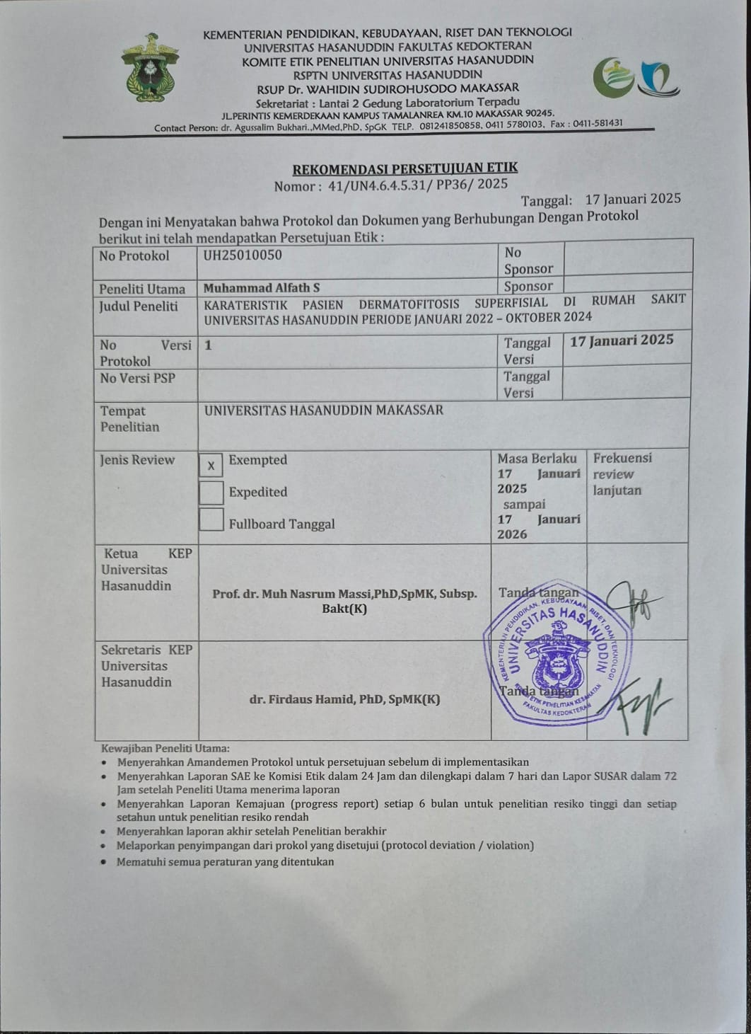
Lampiran 3 Surat Permohonan Izin Penelitian
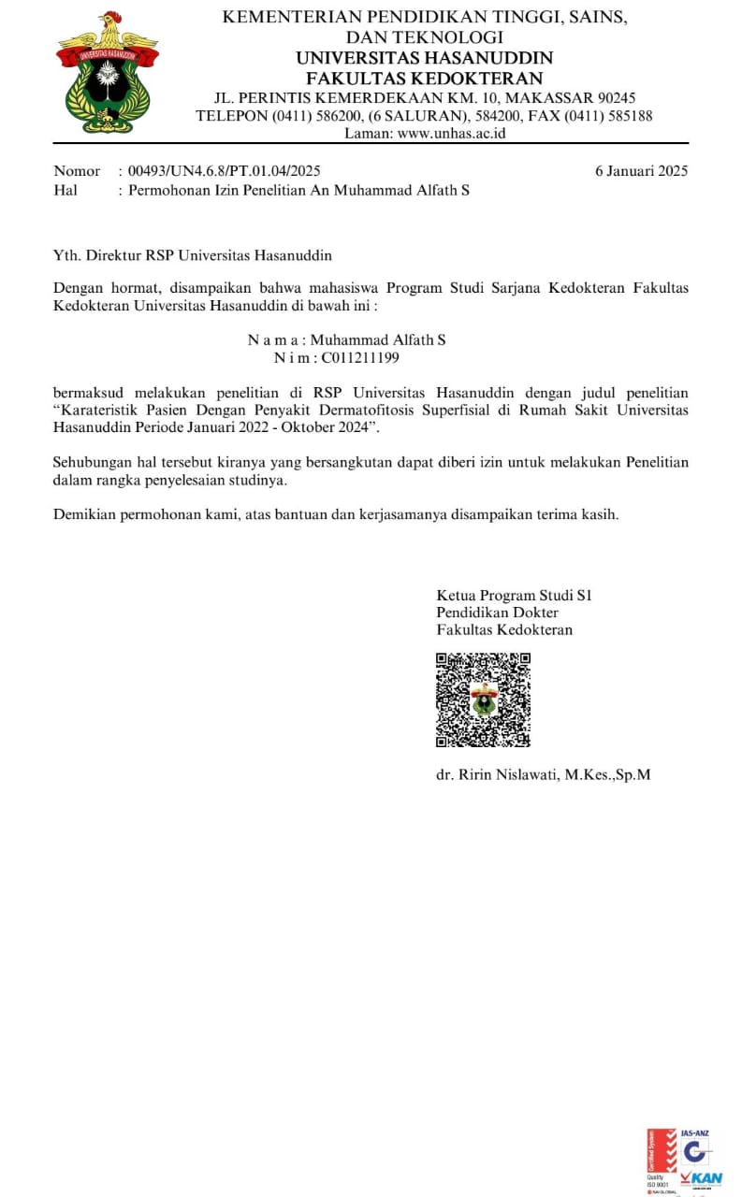
Lampiran 4 Data Pasien Dermatofitosis Superfisial di Rumah Sakit Universitas Hasanuddin Periode Januari 2022 – Oktober 2024

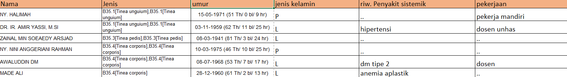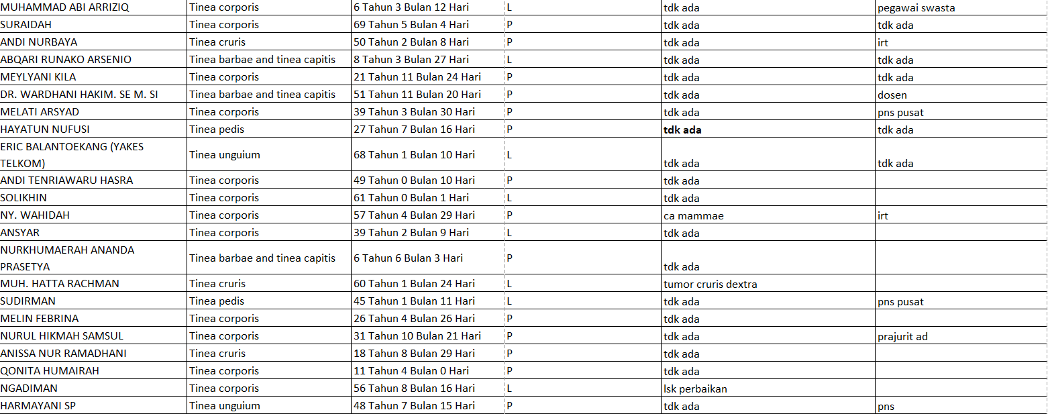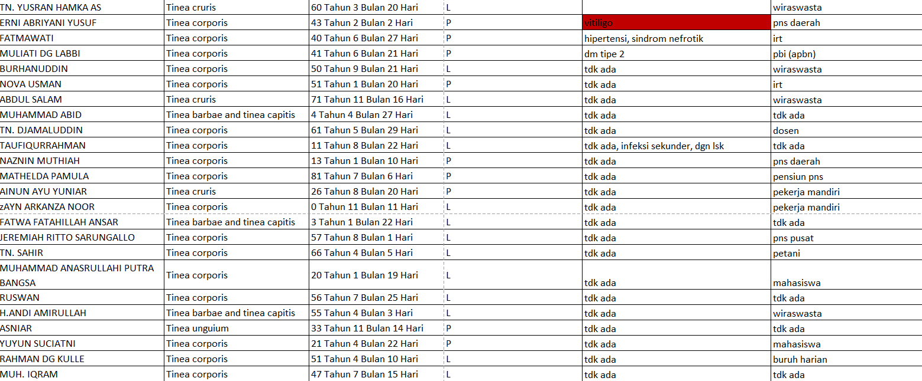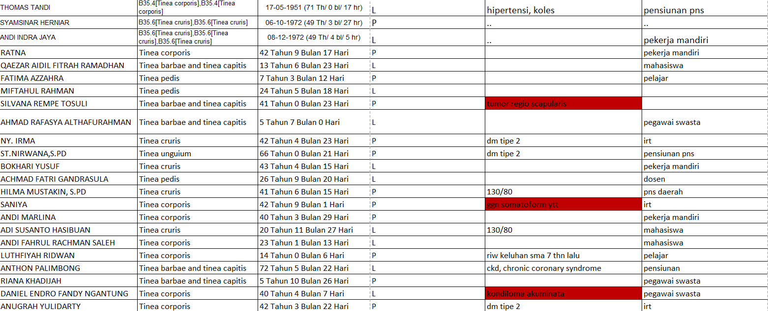

Total data : 75

